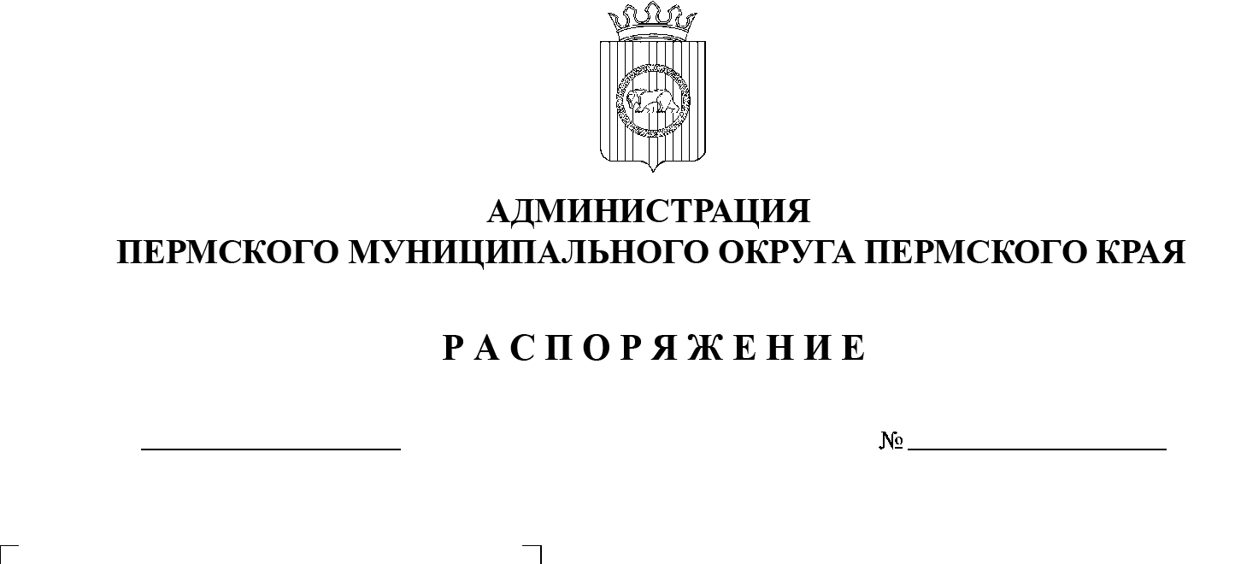
СЭД-2023-299-01-01-07.С-7
О централизации бухгалтерского (бюджетного), статистического, налогового учета, отдельных направлений кадрового учета и составления отчетности в органах местного самоуправления
и муниципальных учреждениях Пермского муниципального округа

13.01.2023

В соответствии с Федеральным законом от 06 декабря 2011 г. № 402-ФЗ «О бухгалтерском учете», пунктом 1 части 1 статьи 33 Устава Пермского муниципального округа Пермского края, в целях повышения уровня открытости и прозрачности бюджетного процесса и эффективности бюджетных расходов на территории Пермского муниципального округа:
- Функции по централизации бухгалтерского (бюджетного), статистического, налогового учета, отдельных направлений кадрового учета и составления отчетности в органах местного самоуправления, казенных, автономных и бюджетных учреждениях Пермского муниципального округа возложить на МКУ «ЦБУ Пермского муниципального района» (далее – МКУ «ЦБУ»).
- Руководителям органов местного самоуправления, функциональных и территориальных органов администрации Пермского муниципального округа, муниципальных казенных, автономных и бюджетных учреждений Пермского муниципального округа, не передавших функции по централизации бухгалтерского (бюджетного), статистического, налогового учета, отдельных направлений кадрового учета и составления отчетности, в течение 3 рабочих дней с момента принятия настоящего распоряжения заключить с МКУ «ЦБУ» соглашение о передаче функций по ведению бухгалтерского (бюджетного), налогового, статистического учета, отдельных направлений кадрового учета и составлению отчетности (далее – соглашение).
- Главным распорядителям бюджетных средств Пермского муниципального округа осуществить контроль по подписанию соглашений с МКУ «ЦБУ» подведомственными учреждениями.
- Настоящее распоряжение вступает в силу со дня его подписания и применяется к правоотношениям, возникшим с 01 января 2023 г.
- Настоящее распоряжение разместить на официальном сайте Пермского муниципального округа в информационно-телекоммуникационной сети Интернет (www.permraion.ru).
- Контроль за исполнением распоряжения возложить на заместителя главы администрации Пермского муниципального округа Пермского края Гладких Т.Н.
Глава муниципального округа В.Ю. Цветов

